Звуковая культура речи
Цель: Проверить, умеют ли дети различать звуки и четко правильно произносить их.
Писатель: Ф.Грубина «Ромашки»
1.
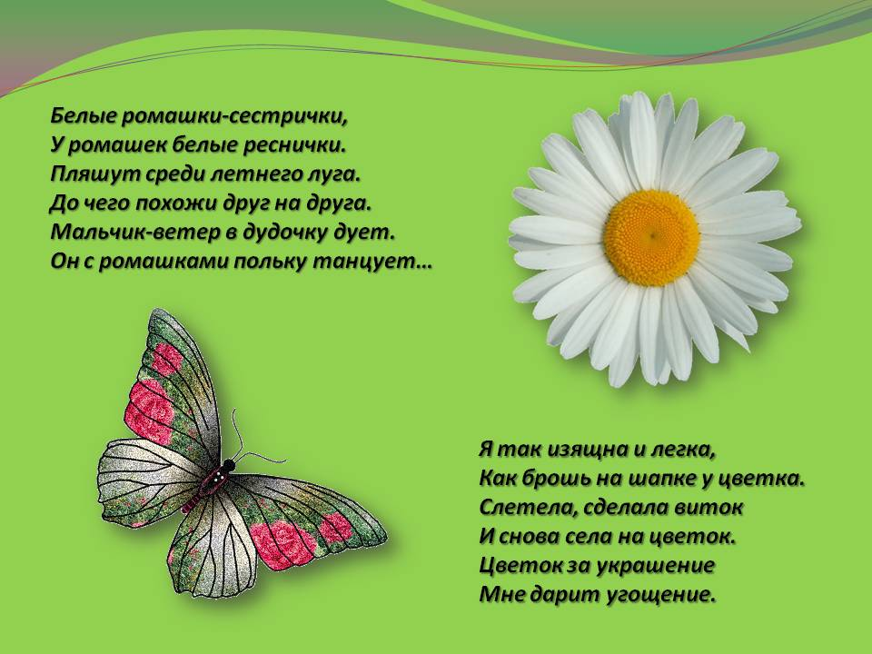
2.
- назовите звуки, которые вы услышали в словах ромашка, сестричка.
- назовите слова со звуком «ж»
-назовите слова со звуком «с» «ш».
3.
- сосчитайте количество звуков в словах: сыр, маки, оса, лиса, луг.
4.
И прочитать скороговорки:
- Не сварили макароны- 2. Шла Саша по шассе
Своровали их вороны. И сосала сушку.

